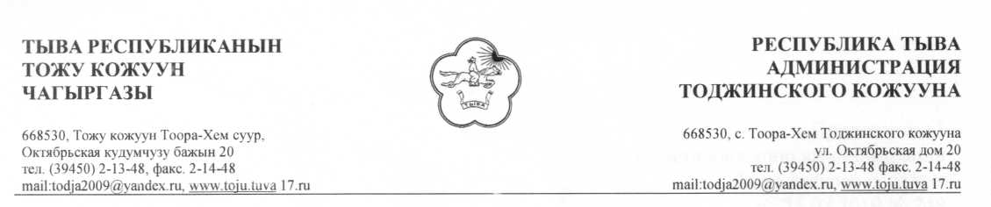

ПОСТАНОВЛЕНИЕ

Администрации Тоджинского кожууна

от «25»июля 2019 г.

№249

с. Тоора-Хем

«О проведении конкурса на замещение вакантных должностей  
муниципальной службы Администрации Тоджинского кожууна»

В соответствии с Федеральными законами от 02 марта 2007 года № 25- ФЗ «О муниципальной службе в Российской Федерации», от 06 октября 2003 г. «№ 131-ФЗ «Об общих принципах организации местного самоуправления Российской Федерации», Законом Республики Тыва от 25.04.2018 года «368-ЗРТ «О регулировании отдельных отношений в сфере муниципальной службы в Республике Тыва» и Уставом муниципального района «Тоджинский кожуун Республики Тыва» от 15 мая 2019 года, Администрация Тоджинского кожууна ПОСТАНОВЛЯЕТ:

1. Провести 1 этап конкурса 19.08.2019, 2 этап 29.08.2019 на замещение вакантных должностей муниципальной службы администрации Тоджинского кожууна:

- заместителя председателя администрации по жизнеобеспечению - руководителя с. Тоора-Хем Тоджинского кожууна;

- заместителя председателя администрации Тоджинского кожууна по социальной политике;

1. Утвердить состав конкурсной комиссии (приложение 1) и текст объявления (приложение 2).
2. Начальнику управления делами обнародовать настоящее постановление на специальных информационных стендах, сайте администрации Тоджинского кожууна и других информационных сайтах, опубликовать в республиканской газете «Тувинская правда» в срок до 30.07.2019.
3. Контроль над исполнением настоящего постановления возложить на заместителя председателя - руководителя аппарата администрации.

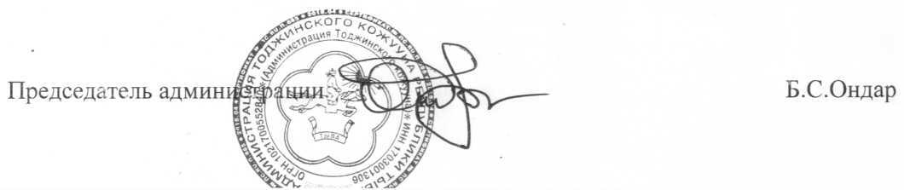

Приложение 1 к постановлению администрации Тоджинского кожууна от 25.07.2019 №249

Состав конкурсной комиссии

по проведению конкурсной комиссии на замещение вакантных должностей  
муниципальной службы администрации Тоджинского кожууна

Донгак Б.Д. - председатель конкурсной комиссии, заместитель председателя - руководитель аппарата администрации Тоджинского кожууна;

Ховалыг А.А. - заместитель председателя конкурсной комиссии, заместитель председателя администрации Тоджинского кожууна по экономике;

Амбаржи А.В. - секретарь конкурсной комиссии, начальник Управления делами администрации Тоджинского кожууна;

Члены конкурсной комиссии:

Найдан-сол Н.Н. - заместитель председателя по правовым вопросам и профилактике правонарушений администрации Тоджинского кожууна;

Даргый-оол М.Б. - Полномочный представитель Главы Республики Тыва в Тоджинском кожууне (по согласованию);

Улаачы Х.В.- Глава-Председатель Хурала представителей Тоджинского кожууна; Оюн О.А. -Председатель Хурала представителей спс. Тоора-Хемский;

Монгуш А.Д. -депутат Хурала представителей Тоджинского кожууна; Представитель общественного Совета Тоджинского кожууна;

Приложение 2 к постановлению администрации Тоджинского кожууна от 25.07.2019 №249

Постановлением администрации от 25.07.2019 № 249 и в соответствии с Федеральными законами от 02 марта 2007 года № 25- ФЗ «О муниципальной службе в Российской Федерации», от 06 октября 2003 г. «№ 131-ФЗ «Об общих принципах организации местного самоуправления Российской Федерации», Законом Республики Тыва от 25.04.2018 года «368-ЗРТ «О регулировании отдельных отношений в сфере муниципальной службы в Республике Тыва» и Уставом муниципального района «Тоджинский кожуун Республики Тыва» от 15 мая 2019 года объявляется конкурс на замещение следующих вакантных должностей муниципальной службы администрации Тоджинского кожууна:

заместителя председателя администрации по жизнеобеспечению- руководителя с. Тоора-Хем Тоджинского кожууна;

- заместителя председателя администрации Тоджинского кожууна по социальной политике;

Требования к образованию: необходимо иметь высшее образование не ниже уровня специалитета, магистратуры.

Требования к стажу: не менее двух лет стажа муниципальной службы или стажа работы по специальности, направлению подготовки.

Квалификационные требования:

1. Знание Конституции Российской Федерации, федеральных законов и иных нормативных правовых актов Российской Федерации, Конституции Республики Тыва, законов Республики Тыва и иных нормативных правовых актов Республики Тыва, устава муниципального образования, иных муниципальных правовых актов, соответствующих направлениям деятельности, применительно к исполнению должностных обязанностей;
2. Знание законодательства о муниципальной службе;
3. Знание основ государственного и муниципального управления;
4. Знание нормативных правовых актов, регламентирующих служебную деятельность;
5. Специальные профессиональные знания, необходимые для исполнения должностных обязанностей.

Для участия в конкурсе документы представляются: на основании п.З статьи 16 Федерального закона от 02 марта 2007 года № 25-ФЗ «О муниципальной службе в Российской Федерации».

Место и время приема документов: Тоджинский кожуун Республики Тыва, с. Тоора-Хем, ул. Октябрьская, 20 кабинет № 3, телефон 8/394-50/ 2-13-40 с 09.00 часов до 16.00 часов с 30.07.2019 по 18.08.2019 года.